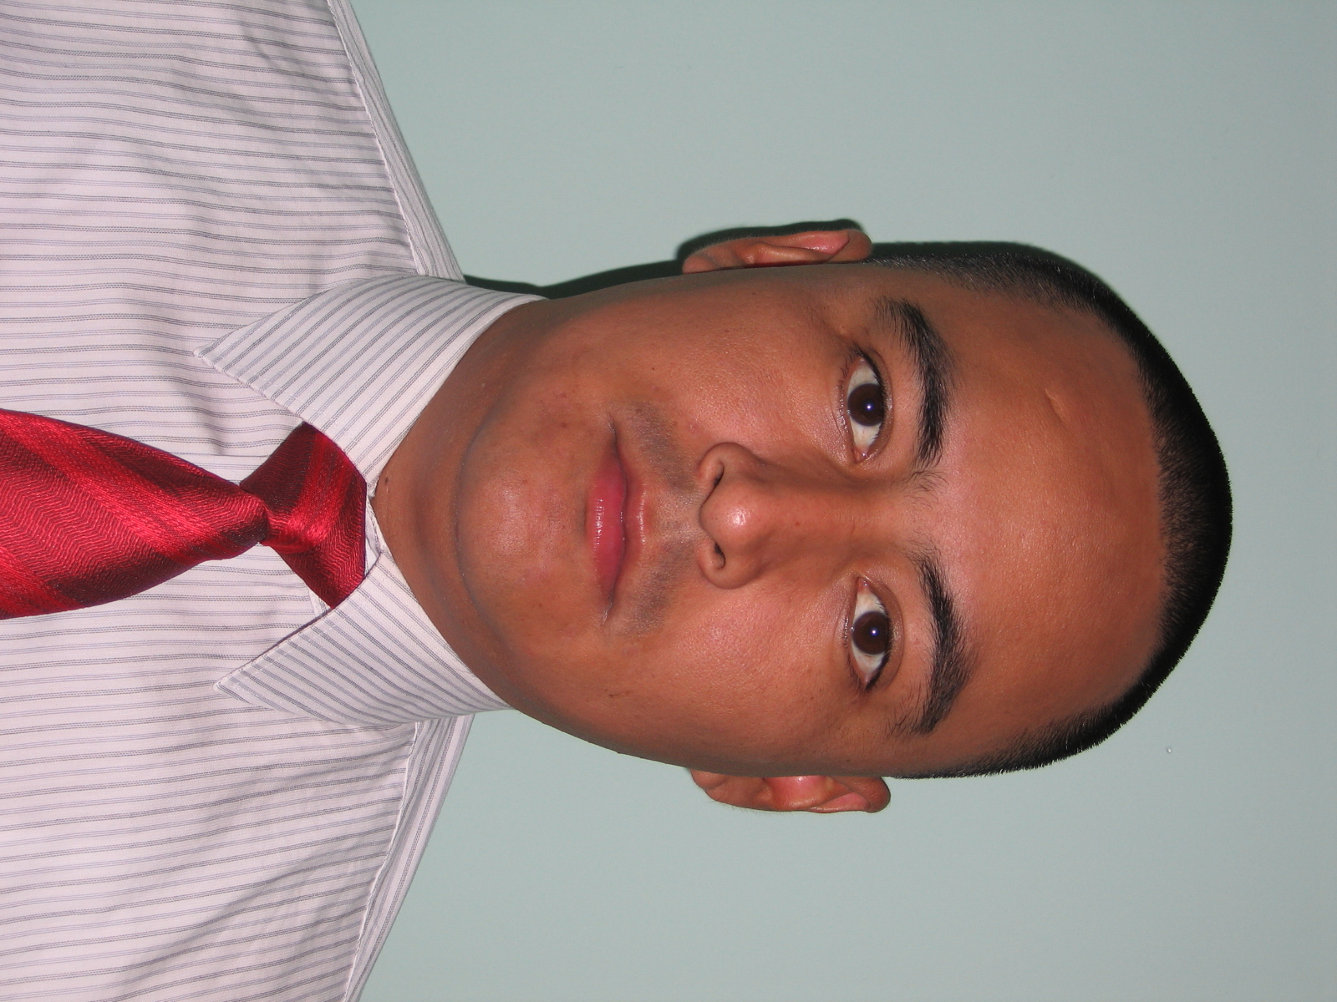
JUAN RAMON COLQUICHAGUA PANDURO
Jr. Bello Horizonte 2228 – Alt. Cdra 22 Av. Perú
San Martín de Porres
Telf. 5710301 / 986268986 / Nextel: 136*2533
------------------------------------------------------------------------
OBJETIVO PROFESIONAL
Entusiasmo y seguridad por desarrollarme en el campo de ventas a nivel profesional.
Capacidad de comunicación, a nivel verbal y escrito. Facilidad para relacionarme con diferente tipo de personas.
l. DATOS PERSONALES:

FECHA DE NACIM IENTO : 04/10/78
ESTADO CIVIL : CASADO

DNI : 40050948
2. ESTUDIOS REALIZADOS:
- CENTRO PERUANO DE EDUCACION BANCARIA “CEPEBAN” – Marzo 1997 a Diciembre 1999
- SECUNDARIA.
CENTRO EDUCATIVO ESTATAL “HIPOLITO UNANUE”
INGLES BASICO.
.3. EXPERIENCIA LABORAL:
EMPRESA: ACERO COMERCIAL L&M SRL
CARGO : REPRESENTANTE DE VENTAS
TIEMPO : Enero 2009 a Septiembre 2009

EMPRESA : PT MARKET S.R.L (CANON)
CARGO : PROMOTOR DE VENTAS DE FOTOGRAFIA Y
VIDEO DIGITAL CANON
TIEMPO : Agosto 2005 a Diciembre 2008

EMPRESA : JVC
CARGO : PROMOTOR DE VENTAS VIDEO DIGITAL
TIEMPO : Diciembre 2004 a Julio 2005

EMPRESA : YOBEL S.A.
CARGO : OPERADOR DE MAQUINARIA PESADA
TIEMPO : Marzo 2002 a Marzo 2004

EMPRESA : COLEGIO PARTICULAR “MANUEL SCORZA”
CARGO : AUXILIAR CONTABLE
TIEMPO : Febrero 1999 a Diciembre 2001

4. REFERENCIAS LABORALES:

- MELITA PANDURO RIOS
GERENTE GENERAL ACERO COMERCIAL L&M SRL
TELF. 5710301
NEXTEL: 138*3490

- MIGUEL CASTILLO
GERENTE DE VENTAS PT MARKET S.R.L
TELF. 2252254 - 2252228
NEXTEL: 817*7282

- TANIA KOIKE FUKUDA
GERENTE DE MARKETING PT MARKET S.R.L
TELF: 2252254 - 2252228
NEXTEL: 815*8024

5. REFERENCIAS PERSONALES:

- ANA STEPHANY ROLANDO LEON
AV. EL CARMEN 629 – VILLA MARIA DEL TRIUNFO
TELF. 260-9186

- RICHARD ERICK OLIVOS URBINA
CALLE 17 AV. LAS DALIAS MZ. 46 Lt. 3 - VENTANILLA
TELF. 553-7492

6. LICENCIA DE CONDUCIR:

- Numero de Licencia Q40050948 A1

